Провели мероприятие по потребительскому образованию
13 января 2025 года сотрудником Альметьевского территориального органа Госалкогольинспекции РТ Ириной Синицей в МБОУ «Лицей №4» города Азнакаево было проведено обучающее мероприятие по потребительскому образованию для учеников 10 класса.
Ученикам рассказали основы законодательства по защите прав потребителей, разобрали алгоритм действий по наиболее актуальным вопросам, которые сталкиваются потребители при покупке товаров, выполнения работ и оказания услуг. Также рассказали о ежегодной Олимпиаде по защите прав потребителей, напомнили порядок и сроки ее проведения. Среди присутствовавших на занятии были и участники Олимпиады, принявших участие в 2024 году. Старшеклассникам было предложено не останавливаться на достигнутых результатах, повышать уровень знаний в сфере защиты прав потребителей как силами наставника - их учителя, так и своими силами, продолжать участвовать в ежегодных Олимпиадах и занимать призовые места.
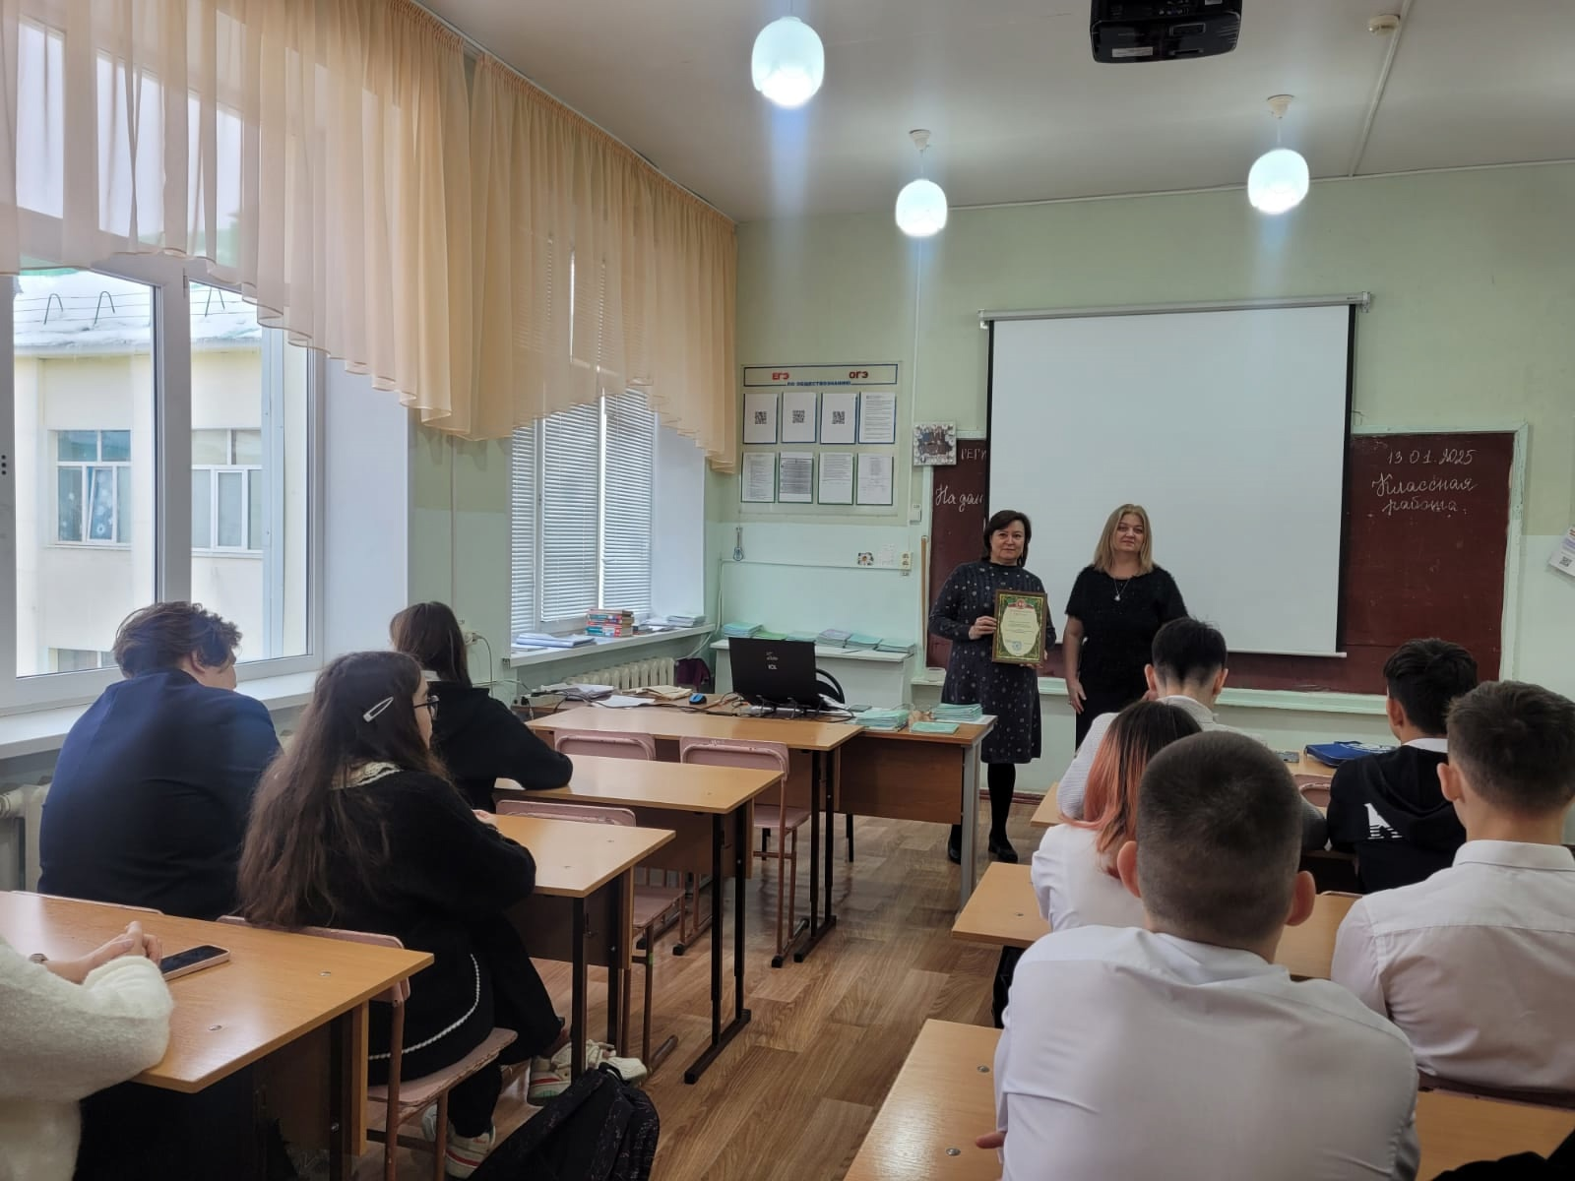

Источник: Альметьевский территориальный орган Госалкогольинспекции Республики Татарстан

